摘要
通过在网页上简单的配置，即可在APP上形成仪器操作界面，通过该界面可以完成对仪器的操纵、测量数据云存储。基于测量数据，可以对仪器的当前的健康度进行判定和远程校正。
智仪物联
开发者文档

dwm716@126.com

目录
一：概述 3
1 整体架构 3
2 能做什么 3
3 将来会做什么 4
二：开发者接入步骤 5
1 开通账号 5
2 仪器管理 5
2.1 新增仪器 6
2.2 仪器详情 6
2.3 仪器修改 6
2.4 上下架 6
2.5 测量属性 7
2.6 冻结 8
2.7 发货 9
2.8 员工列表 9
3订单管理 9
3.1 设置通信参数 10
3.2 校正参数 10
3.3 实验数据 11
3.4 设置编号 11
3.5 二维码 11
3用户管理 11
4 app和仪器对接协议说明 11
4.1 发送数据 11
4.2 接收数据 12
4.3 特别说明 12
附录 14
app下载地址 14
体验账号密码 14
咨询答疑 14

一：概述
该文档是为厂家和开发者编写的智仪物联平台操作流程。

1 整体架构

2 能做什么
- 云端
  - 云存储
    - 仪器数据
    - 用户测量数据
    - 用户关系数据
  - 云交互
    - 用户操作接口

- 智仪物联app

- 通信模块
本期实现了基于蓝牙对仪器的操纵和测量数据云存储等功能

- 智仪物联后台管理系统
    - 账户的管理
      - 厂家对员工权限的管理
    - 仪器的管理
      - 仪器的新增
      - 仪器的测量参数和接收参数的设置
    - 售卖仪器的管理
      - 售卖仪器的可视化
      - 售卖仪器的测量数据的管理
      - 售卖仪器的远程维护

3 将来会做什么
- 基于wifi实现对仪器的操控
- 仪器数据的实时上传、查看
- 仪器组的功能，从而可以实现对一个空间的监控

二：开发者接入步骤

1 开通账号
- 仪器网厂家端目前有两种类型的账号
  - 厂家管理员账号：管理该厂家所有的信息，分配员工账号的权限，一个厂家有一个管理员账户，管理员的账号有平台方提供
  - 厂家员工账号：权限由厂家管理员分配
- 注意
  - 如果贵司在系统没有账号，可以电话联系软件提供方，为贵司建立管理员账户
  - 如果贵司有管理员账号，可以让管理员根据你的需求建立账号，授权不同仪器的权限
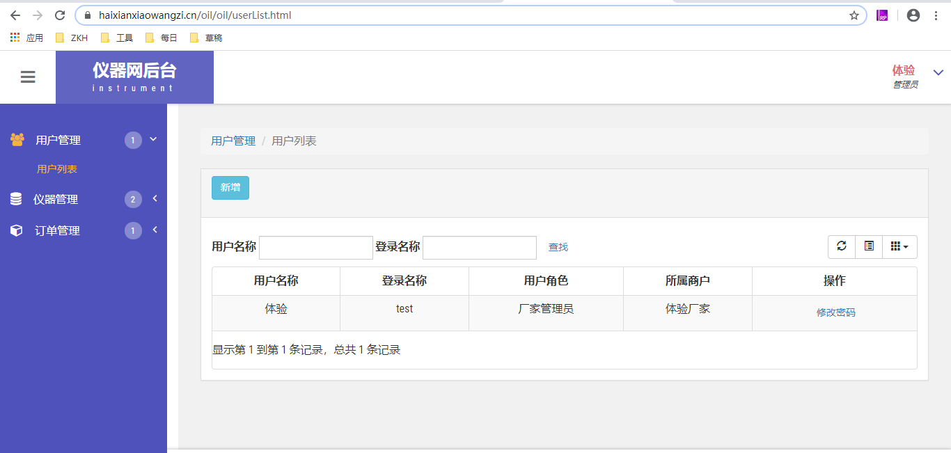
图1：厂家用户管理图片
3. 操作流程参照视频教程

2 仪器管理
对仪器的操作主要有以下几个操作
- 新增（添加仪器）
- 详情（仪器基本信息查看）
- 修改（仪器信息的修改）
- 上、下架（仪器是否在app中展现）
- 测量属性
- 冻结
- 发货
- 员工列表

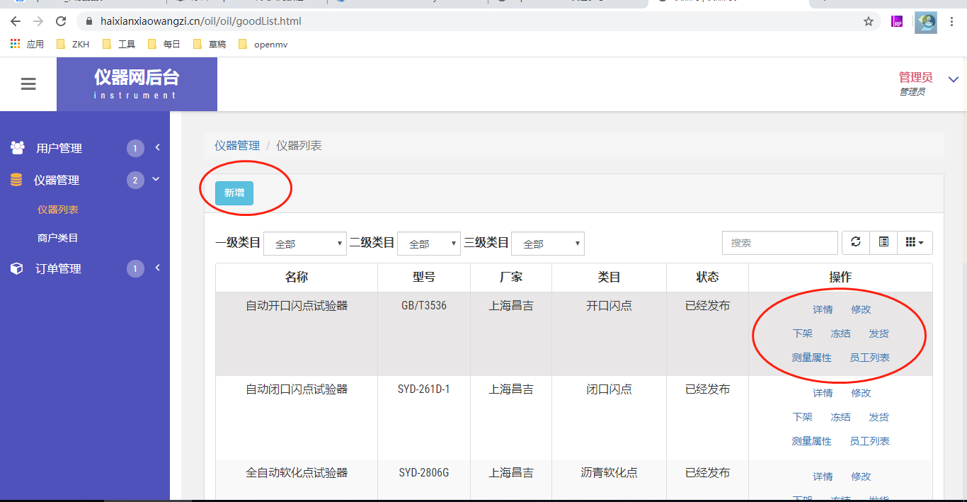
图2 仪器管理

2.1 新增仪器
厂家管理员和员工都可以新增仪器
员工新增的仪器，员工自动拥有改仪器的使用权限。厂家新增的仪器，可以分配改仪器给相应的员工
新增仪器主要新增的仪器的名称、型号、价格、图片等信息，所有的信息都是必填的
注意：新增仪器是需要两种类目：第一种三级类目是平台测的类目名称，厂家不能干预，需要厂家自己选择正确的类目；第二种类目为商户类目，也就是厂家自己的类目，这个是为后面app端提供商户界面使用
商户类目的添加在仪器管理的商户类目界面完成

2.2 仪器详情
仪器详情页，展示的是新增仪器的信息

2.3 仪器修改
仪器修改，是新增仪器是填写信息的修改。

2.4 上下架
仪器上下架是用来确定仪器是否在app端展现。上架的仪器将会在app端显示出来，以供终端用户查看

2.5 测量属性
测量属性是仪器的重点，主要是用来显示在测量界面上的
测量属性分为两种：一、发送参数（app端发送给仪器的数据） 二、接收参数（仪器发送给app的数据）

发送参数
发送参数是用于用户使用仪器前，发送给仪器的一些参数，也就是说测量界面上的参数。在app端会有一个单独的界面来让用户和仪器之间进行相应的交互。
添加发送参数的时候，需要填写以下值
名称 |  | 说明
中文名 |  | 参数的中文名称，用于显示在app端
英文名 |  | 参数的英文名称，用于标识参数的唯一性，注意同一个仪器不能拥有相同英文名称的参数
寄存器 |  | 仪器端接收的寄存器地址，在和仪器进行交互的时候，用于标识该参数的是哪个参数。使用4位16进制表示，其中61**，62**，63** 系统已经占用
禁止输入 |  | app端该参数的输入框是否允许输入
交互参数 |  | 该参数是否需要发送给仪器
批量交互 |  | 该参数是否和其它参数仪器批量发送给仪器
当页隐藏 |  | 该参数是否需要在测量界面隐藏
下页隐藏 |  | 页面从测量页跳转到下一个页面时，该参数是否需要隐藏
值长度 |  | 发送参数的装换为16进制的时候的长度。 比如说 发送参数为15 值长度为 4 那么 发送的数据为 000F
展现脚本 |  | 参数是否在测量界面展现。该参数需要和其它参数综合使用。例如有个参数名称为 模式 英文名为mode。 mode 可以为 值1 值2 。当有这样的需求，当mode 为1是，当前参数显示。那么可以在改处填写mode==1。那么当用户在界面上输入1时，该参数就会显示出来，输入为2时 该参数就会隐藏。 注意：当页隐藏的条件高于该展现脚本。
校验脚本 |  | 用于校验用户输入的数值是否符合要求。 使用result 代表用户输入的值。例如：需要改值大于10 那么校验脚本可以写为result>10。 如何用户输入值为9，那么校验脚本会把该数据打回，不会跳转到下一个界面
错误提示 |  | 配合校验脚本使用，当用户输入值不符合要求的，会在app端跳出相应的提示按钮
计算脚本 |  | 用户输入数据后，在发送给仪器的时候对该数据进行的一次转换，用result值代表用户输入的值。例如：计算脚本为 result*10，那么当用户输入数据为10的时候，那么发送给仪器的数据为 100
输入类型 | 文本 | 用户可以输入文本。注意 文本值暂时不支持作为发送参数发送给仪器
输入类型 | 数值 | 用户只能输入为数字
输入类型 | 选择框 | 用户只能通过下拉框选择仪器设置的值，不能随意填值
输入类型 | 选择框 | 下拉框有连个选项：选择文本—用于展现给用户看的，选择值—选择文本对应的值，用于发送给仪器
输入类型 | 计算脚本 | 依赖于其它参数，通过其它参数来计算出该参数值。比如有个 分量（weight），量程（range）。 如何计算脚本为 weight*range。那么当输入weight 值为10，range为10的时候，那么该参数的值会自动显示出来为100
输入类型 | 开关 | 输入参数显示出来为开关的样式，用户可以选择开、关
输入类型 | 按钮 | 输入参数显示为按钮的样式。用户按一下 会发送该按钮的一个默认数据给仪器
表1 发送参数说明

接收参数
接收参数是用来显示在app端数据实时显示界面，是由仪器发送给app，并在app中展现出来。接收数据的展现可以分为两种：一种是只是显示最近的值，一种是需要显示测量到显示的所有的值。对于值显示最近的值，在界面上直接显示；对于需要显示历史值，那么会通过绘制实时图来展现。
接收参数的具体属性如下：
名称 | 说明
中文名 | 参数的中文名称，用于显示在app端
英文名 | 参数的英文名称，用于标识参数的唯一性，注意同一个仪器不能拥有相同英文名称的参数
寄存器 | 仪器端接收的寄存器地址，在和仪器进行交互的时候，用于标识该参数的是哪个参数。使用4位16进制表示，其中61**，62**，63** 系统已经占用
值长度 | 发送参数的装换为16进制的时候的长度。 比如说值长度为4；如果仪器需要发送数据15给app，那么发送的数据需要转化为00FF。单数据发送的时候可以简化为FF，批量发送的时候，就必须要4位了
批量交互 | 是否允许仪器发送多个参数给app
计算脚本 | app接收到数据到显示到界面对该数据进行的一次转换，用result值代表app接收到的值。例如：计算脚本为 result*10，那么当接收的值为10的时候，那么显示出来的值就为100
是否绘图 | 该参数是否需要绘制折线图。也就是说，改参数是否需要记录该次所有的测量结果
是否隐藏 | 改参数是否需要在数据测量界面隐藏。一般用于对原有仪器的兼容
图2 接收参数

2.6 冻结
冻结，主要是冻结2.5中的测量属性。当一个仪器开发完成，开始商用后，一般来说，仪器的测量属性就已经固定了，不能再做任何改变。为了防止厂家人员的误操作。可以点击冻结按钮。参数冻结后，就不需要对参数再进行任何的修改。如果需要修改，可以联系平台方，把该仪器进行解冻。

2.7 发货
发货是仪器开发完成后，如果售卖出一台仪器后，可以通过点击发货按钮，把仪器售卖给客户。
发货单当前支持两种：随机单和客户单
随机单是指该发货的仪器不指定具体的客户，任何客户都可以通过扫码，然后进入该单的仪器界面进行相应的操作。
客户单：是指明确知道该单发给那个客户的时候。注意，如果没有指定的客户，联系平台服务方，添加相应的客户。然后在进行发单操作。
发货的时候，需要填写设备编号、服务编号、特征编号。这几个编号是app和仪器进行通信的时候，需要的参数，没有这几个参数或者说这几个参数值有误，则app将完成对仪器的操作。相关值得获取，在app端提供了工具，可以供使用。

2.8 员工列表
员工列表，是该仪器可以供哪些员工管理，通过该按钮，可以让厂家能够对仪器的权限进行一定控制，也方便的仪器的管理。

3订单管理
订单管理也就是对售卖出的仪器进行相应的管理。为了便于管理，目前一个订单只有一台仪器。也就是说订单管理就是对售卖出的一台仪器的售后等情况进行相应的管理。
对订单的管理，平台提供了以下几个操作：
- 通信信息的设置
- 校正参数
- 实验数据
- 设置编号
- 二维码
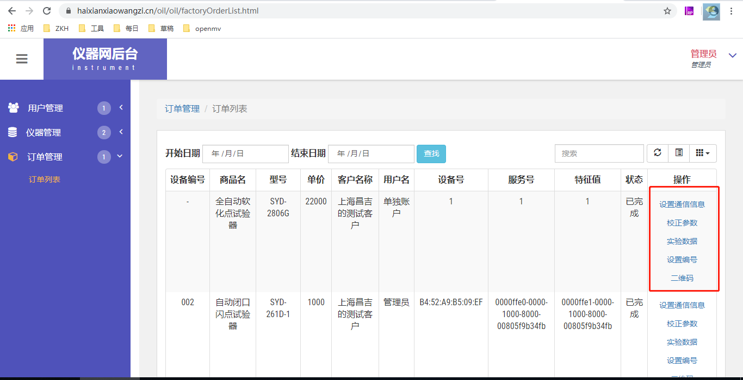
图3 订单管理

3.1 设置通信参数
通信参数我们在发货的时候已经设置过了，就是设备编号、服务编号、特征编号。这里提供重新设置的功能。如果通信设备坏了或者发货的时候设置错了可以在这边进行重新设置。

3.2 校正参数
校正参数是仪器内置的一些参数，用于实现仪器的数据的精确测量。如果仪器运行一段时间后，测量参数不精确了，可以通过设置这个参数，远程调整仪器校正参数，从而实现仪器的再次校准。
校正参数的具体属性参见下表所示
名称 | 说明
参数名称 | 校正参数的名字，便于用户识别
寄存器 | 仪器端接收的寄存器地址，在和仪器进行交互的时候，用于标识该参数的是哪个参数。使用4位16进制表示，其中61**，62**，63** 系统已经占用
调整值 | 仪器需要调整的值
计算式 | 用户输入数据后，在发送给仪器的时候对该数据进行的一次转换，用result值代表用户输入的值。例如：计算式为 result*10，那么当用户输入数据为10的时候，那么发送给仪器的数据为 100
值长度 | 校正参数的装换为16进制的时候的长度。 比如说 发送参数为15 值长度为 4 那么 发送的数据为 000F
表3 校正参数属性

3.3 实验数据
售卖仪器的历史实验数据的查看。通过实验数据的查看，可以看到仪器当前的运行状态怎么样，从而对仪器的健康度进行监控

3.4 设置编号
仪器编号，该编号是为了区分多台同类型仪器使用的。如果一个客户买了多台仪器，那么该编号将会让客户更好的区分不同的仪器，同时也能让开发者区分不同的仪器。

3.5 二维码
设备的二维码。app端集成了二维码扫描的功能，通过扫描该二维码，可以进入仪器测量界面，然后对该仪器进行相应的操作

3用户管理
用户管理是厂家管理员对该厂家员工、开发人员的管理。这样厂家管理员可以为不同员工建立不同的账号，分配和回收不同仪器给不同的用户，从而方便仪器的管理。
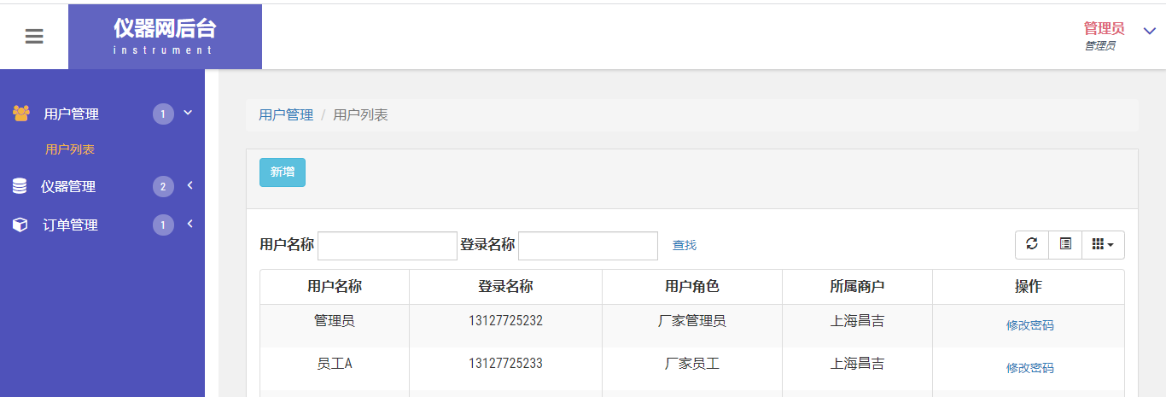
图4 用户管理

4 app和仪器对接协议说明

4.1 发送数据
数据位 | 说明
5A A5 | 2字节 数据头
06 | 1字节 该位置后的数据的长度
83 | 1字节 代表app发送数据
12 00 | 2字节 寄存器地址
01 | 1字节 地址后面的参数个数
00 01 | 数据值 长度不定
举例说明：
- 需要发送1个温度数据，它的寄存器地址为 1200，值长度为 4，发送的数据值为15 那么发送的数据为 5A A5 06 83 12 00 01 00 0F
- 批量发送温度和湿度两个数据，仪器中没有其他批量数据发送，温度如上所述，湿度寄存器地址为1202， 值长度为 4，发送的数据值为16，那么发送的数据为
5A A5 08 83 61 00 02 00 0F 00 10。 注意此时寄存器地址为6100 该地址为平台保留的，代表发送所有的批量数据。数据编排顺序是允许批量发送的参数根据后台设置的发送参数的顺序

4.2 接收数据
接收数据是仪器端发个app的数据，具体说明如下
数据位 | 说明
5A A5 | 2字节 数据头
05 | 1字节 该位置后的数据的长度
82 | 1字节 代表app接收数据
12 00 | 2字节 寄存器地址
00 01 | 数据值 长度不定
举例说明
- 仪器测量到温度这个参数要发送给app，它的寄存器地址为 1200，值长度为 4，发送的数据值为15 那么发送的数据为
5A A5 05 82 12 00 00 0F
- 仪器想同时发送多个参数给app的话，比如说，速度，它的寄存器地址为 1201，值长度为 2，发送的数据值为 1，那么发送的数据为
5A A5 06 82 12 00 00 0F 01
此时app会自动把01解析为寄存器为1201对应的接收参数的值。如果该寄存器地址不是1201 则不能作为连续参数发送
- 如果上述两个参数寄存器不连续，但是所有的测量参数，那么可以发送数据
5A A5 06 82 62 00 00 0F 01
可以看到寄存器地址为6200了而不是1201，此时app端会根据后台设置的接收参数的顺序和值长度依次解析。

4.3 特别说明
1. 寄存器地址 61** 62** 63** 作为平台占用的地址，不建议开发者使用
2. 一些特定的值
名称 | 数据
app端启动仪器 | 5A A5 06 83 61 01 01 00 01
app端停止仪器 | 5A A5 06 83 61 01 01 00 00
仪器发送仪器运行中状态 | 5A A5 05 82 63 00 00 01
仪器发送仪器停止中状态 | 5A A5 05 82 63 00 00 00
3. 仪器要定时发送仪器的状态app，这样app能够知晓当前仪器的运行状态。防止仪器和app中仪器的状态不一致。
4. 一般用值 00 01 表示真 ，用00 00表示否。平台在使用开关参数的发送数据时候也遵循改原则。

附录

app下载地址
- 访问首页 http://home.haixianxiaowangzi.cn/
- 拉倒页面底部，找到对应的二维码进行下载
- app 打开后，选择更新到最新版本

体验账号密码
账号 | test
密码 | test

咨询答疑
微信 | d_i_ng 添加的时候备注仪器物联咨询
电话 | 15300498362

